Об утверждении регламента государственной услуги "Выдача удостоверений на право управления самоходными маломерными судами"
Утративший силу
Постановление акимата Мангистауской области от 23 ноября 2015 года № 358. Зарегистрировано Департаментом юстиции Мангистауской области от 24 декабря 2015 года № 2920. Утратило силу постановлением акимата Мангистауской области от 20 февраля 2020 года № 21
Сноска. Утратило силу постановлением акимата Мангистауской области от 20.02.2020 № 21 (вводится в действие по истечении десяти календарных дней после дня его первого официального опубликования).
Примечание РЦПИ.
В тексте документа сохранена пунктуация и орфография оригинала.
В соответствии с Законом Республики Казахстан от 15 апреля 2013 года "О государственных услугах" акимат области ПОСТАНОВЛЯЕТ:
1. Утвердить прилагаемый регламент государственной услуги "Выдача удостоверений на право управления самоходными маломерными судами".
2. Государственному учреждению "Управление пассажирского транспорта и автомобильных дорог Мангистауской области" (Спанов Т.К.) обеспечить официальное опубликование данного постановления в информационно-правовой системе "Әділет" и в средствах массовой информации, размещение на интернет-ресурсе акимата Мангистауской области.
3. Контроль за исполнением настоящего постановления возложить на первого заместителя акима области Алдашева С.Т.
4. Настоящее постановление вступает в силу со дня государственной регистрации в органах юстиции и вводится в действие по истечении десяти календарных дней после дня его первого официального опубликования.
Аким области | А.Айдарбаев
"СОГЛАСОВАНО"
исполняющий обязанности руководителя
государственного учреждения
"Управление пассажирского транспорта и
автомобильных дорог Мангистауской области"
Спанов Т.К.
23 ноябрь 2015 год
Утвержден
постановлением акимата
Мангистауской области
от 23 ноября 2015 года № 358
Регламент государственной услуги
"Выдача удостоверений на право управления самоходными маломерными судами" 1. Общие положения
1. Государственная услуга "Выдача удостоверений на право управления самоходными маломерными судами" (далее – государственная услуга) оказывается государственным учреждением "Управление пассажирского транспорта и автомобильных дорог Мангистауской области" (далее – услугодатель).
Прием заявлений на получение государственной услуги осуществляется через:
1) Некоммерческое акционерное общество "Государственная корпорация "Правительства для граждан" (далее – Государственная корпорация);
2) веб-портал "электронного правительства" www.egov.kz (далее - ПЭП).
Сноска. Пункт 1 с изменениями, внесенными постановлением акимата Мангистауской области от 23.05.2016 № 145(вводится в действие по истечении десяти календарных дней после дня его первого официального опубликования).
2. Форма оказания государственной услуги: электронная (частично автоматизированная) и (или) бумажная.
3. Результат оказания государственной услуги – удостоверение на право управления самоходным маломерным судном, дубликат удостоверения на право управления самоходным маломерным судном в бумажном виде, либо письменный мотивированный ответ об отказе в приеме документов оказании государственной услуги в случаях и по основаниям, указанных в пункте 10 стандарта государственной услуги "Выдача удостоверений на право управления самоходными маломерными судами", утвержденного приказом Министра по инвестициям и развитию Республики Казахстан от 30 апреля 2015 года № 556 "Об утверждении стандартов государственных услуг в сфере внутреннего водного транспорта" (зарегистрирован в Реестре государственной регистрации нормативных правовых актов за № 11369) (далее – Стандарт).
Сноска. Пункт 3 - в редакции постановления акимата Мангистауской области от 17.01.2019 № 6(вводится в действие по истечении десяти календарных дней после дня его первого официального опубликования).
2. Описание порядка действий структурных подразделений (работников) услугодателя в процессе оказания государственной услуги
4. Основанием для начала процедуры (действия) по оказанию государственной услуги является получение услугодателем заявления и иных документов услугополучателя или электронного запроса услугополучателя, предусмотренных пунктом 9 Стандарта.
Сноска. Пункт 4 - в редакции постановления акимата Мангистауской области от 17.01.2019 № 6(вводится в действие по истечении десяти календарных дней после дня его первого официального опубликования).
5. Содержание каждой процедуры (действия), входящей в состав процесса оказания государственной услуги, длительность его выполнения:
1) прием и регистрация документов в канцелярии услугодателя – 15 (пятнадцать) минут;
2) рассмотрение документов руководителем услугодателя – 15 (пятнадцать) минут;
3) рассмотрение документов ответственным исполнителем услугодателя, проверка их на соответствие установленным требованиям, оформление результата оказания государственной услуги:
выдача удостоверения на право управления самоходным маломерным судном – 3 (три) рабочих дней со дня успешной сдачи экзамена;
выдача дубликата удостоверения на право управления самоходным маломерным судном – 2 (два) рабочих дня с момента сдачи пакета документов;
выдача удостоверения на право управления самоходным маломерным судном в случае истечения срока действия ранее выданного удостоверения – 3 (три) рабочих дня с момента сдачи пакета документов;
4) рассмотрение результата оказания государственной услуги руководителем услугодателя – 1 (один) рабочий день;
5) выдача результата оказания государственной услуги – 15 (пятнадцать) минут;
Сноска. Пункт 5 с изменениями, внесенными постановлениями акимата Мангистауской области от 17.01.2019 № 6 (вводится в действие по истечении десяти календарных дней после дня его первого официального опубликования); от 26.06.2019 № 127 (вводится в действие по истечении десяти календарных дней после дня его первого официального опубликования).
6. Результат процедуры (действия) по оказанию государственной услуги, который служит основанием для начала выполнения следующей процедуры (действия):
1) регистрация документов услугополучателя и передача их руководителю услугодателя;
2) резолюция руководителя услугодателя для рассмотрения ответственному исполнителю;
3) направление результата оказания государственной услуги на подписание руководителю услугодателя ответственным исполнителем услугодателя;
4) подписание результата оказания государственной услуги руководителем услугодателя;
5) отметка в журнале регистрации о выдаче результата оказания государственной услуги в канцелярии услугодателя.
3. Описание порядка взаимодействия структурных подразделений (работников) услугодателя в процессе оказания государственной услуги
7. Перечень структурных подразделений (работников) услугодателя, которые участвуют в процессе оказания государственной услуги:
1) сотрудник канцелярии услугодателя;
2) руководитель услугодателя;
3) ответственный исполнитель услугодателя.
8. Описание последовательности процедур (действий) между структурными подразделениями (работниками) услугодателя с указанием длительности каждой процедуры (действия):
1) сотрудник канцелярии услугодателя принимает и регистрирует документы в журнале, передает их на рассмотрение руководителя услугодателя – 15 (пятнадцать) минут;
2) руководитель услугодателя рассматривает документы услугополучателя, определяет ответственного исполнителя услугодателя и передает документы ответственному исполнителю услугодателя – 15 (пятнадцать) минут;
3) ответственный исполнитель услугодателя рассматривает документы услугополучателя, проверяет их на соответствие установленным требованиям и оформляет результат оказания государственной услуги и направляет его на подписание руководителю услугодателя:
при выдаче удостоверения на право управления самоходным маломерным судном – 3 (три) рабочих дня;
при выдаче дубликата удостоверения на право управления самоходным маломерным судном – 2 (два) рабочих дня;
при выдаче удостоверения на право управления самоходным маломерным судном, в случае истечения срока действия ранее выданного удостоверения – 3 (три) рабочих дня.
Сноска. Пункт 8 с изменениями, внесенными постановлением акимата Мангистауской области от 26.06.2019 № 127 (вводится в действие по истечении десяти календарных дней после дня его первого официального опубликования);
4. Описание порядка взаимодействия с центром обслуживания населения и (или) иными услугодателями, а также порядка использования информационных систем в процессе оказания государственной услуги
9. Описание порядка обращения в Государственную корпорацию и процесса получения результата оказания государственной услуги через Государственную корпорацию:
1) услугополучатель представляет оператору Государственной корпорации заявление и необходимые документы согласно приложению 1 к Стандарту;
2) 2) процесс 1 – ввод оператором Государственной корпорации в автоматизированное рабочее место интегрированной информационной системы центра обслуживания населения (далее – АРМ ИИС) логина и пароля (процесс авторизации) для оказания государственной услуги;
3) процесс 2 – выбор оператором Государственной копорации государственной услуги, вывод на экран формы запроса для оказания государственной услуги и ввод оператором Государственной данных услугополучателя (либо его представителя по доверенности);
4) процесс 3 – направление запроса через шлюз "электронного правительства" (далее – ШЭП) в государственную базу данных "Физические лица" (далее – ГБД ФЛ) о данных услугополучателя, а также в Единую нотариальную информационную систему (далее – ЕНИС) – данных доверенности представителя услугополучателя;
5) условие 1 – проверка наличия данных услугополучателя в ГБД ФЛ и данных доверенности в ЕНИС;
6) процесс 4 – формирование сообщения о невозможности получения данных в связи с отсутствием данных услугополучателя в ГБД ФЛ и данных доверенности в ЕНИС;
7) процесс 5 – направление электронного документа (запроса услугополучателя) удостоверенного (подписанного) электронной цифровой подписью (далее – ЭЦП) оператором Государственной корпорации через ШЭП в автоматизированное рабочее место регионального шлюза "электронного правительства" (далее – АРМ РШЭП);
8) процесс 6 – регистрация электронного документа в АРМ РШЭП;
9) условие 2 – проверка (обработка) услугодателем соответствия приложенных услугополучателем документов, указанных в Стандарте и основании для оказания государственной услуги;
10) процесс 7 – формирование сообщения об отказе в запрашиваемой государственной услуге в связи с имеющимися нарушениями в документах услугополучателя;
11) процесс 8 – получение услугополучателем через оператора Государственной корпорации результата оказания государственной услуги сформированной АРМ РШЭП.
Сноска. Пункт 9 - в редакции постановления акимата Мангистауской области от 23.05.2016 № 145(вводится в действие по истечении десяти календарных дней после дня его первого официального опубликования).
10. Описание порядка обращения и последовательности процедур (действий) услугодателя и услугополучателя при оказании государственной услуги через ПЭП:
1) услугополучатель осуществляет регистрацию на ПЭП с помощью индивидуального идентификационного номера (далее – ИИН), а также пароля (осуществляется для незарегистрированных услугополучателей на ПЭП);
2) процесс 1 – процесс ввода услугополучателем ИИН и пароля (процесс авторизации) на ПЭП для получения государственной услуги;
3) условие 1 – проверка на ПЭП подлинности данных о зарегистрированном услугополучателе через ИИН и пароль;
4) процесс 2 – формирование ПЭП сообщения об отказе в авторизации в связи с имеющимися нарушениями в данных услугополучателя;
5) процесс 3 – выбор услугополучателем государственной услуги, указанной в настоящем регламенте государственной услуги "Выдача удостоверений на право управления самоходными маломерными судами" (далее - Регламент), вывод на экран формы запроса для оказания государственной услуги и заполнение услугополучателем формы (ввод данных) с учетом ее структуры и форматных требований, прикрепление к форме запроса необходимых копий документов в электронном виде указанные в пункте 9 Стандарта, а также выбор услугополучателем регистрационного свидетельства ЭЦП для удостоверения (подписания) запроса;
6) условие 2 – проверка на ПЭП срока действия регистрационного свидетельства ЭЦП и отсутствия в списке отозванных (аннулированных) регистрационных свидетельств, а также соответствия идентификационных данных (между ИИН указанным в запросе и ИИН указанным в регистрационном свидетельстве ЭЦП);
7) процесс 4 – формирование сообщения об отказе в запрашиваемой государственной услуге в связи с не подтверждением подлинности ЭЦП услугополучателя;
8) процесс 5 – направление электронного документа (запроса услугополучателя) удостоверенного (подписанного) ЭЦП услугополучателя через ШЭП в АРМ РШЭП для обработки запроса услугодателем;
9) условие 3 – проверка услугодателем соответствия приложенных услугополучателем документов, указанных в Стандарте и основании для оказания государственной услуги;
10) процесс 6 - формирование сообщения об отказе в запрашиваемой государственной услуге в связи с имеющимися нарушениями в документах услугополучателя;
11) процесс 7 – получение услугополучателем результата оказания государственной услуги (уведомление в форме электронного документа), сформированный АРМ РШЭП.
11. Диаграмма функционального взаимодействия информационных систем, задействованных в оказании государственной услуги через ПЭП, приведена согласно приложению 1 к настоящему Регламенту.
12. Подробное описание последовательности процедур (действий), взаимодействий структурных подразделений (работников) услугодателя в процессе оказания государственной услуги, а также описание порядка взаимодействия с иными услугодателями и (или) Государственной корпорацией и порядка использования информационных систем в процессе оказания государственной услуги отражается в справочнике бизнес-процессов оказания государственной услуги согласно приложению 2 к настоящему Регламенту. Справочник бизнес-процессов оказания государственной услуги размещается на веб-портале "электронного правительства" (далее – ПЭП), интернет – ресурсе услугодателя.
Сноска. Пункт 12 - в редакции постановления акимата Мангистауской области от 23.05.2016 № 145(вводится в действие по истечении десяти календарных дней после дня его первого официального опубликования).
Приложение 1
к регламенту государственной услуги
"Выдача удостоверений на право
управления самоходными маломерными судами"
Диаграмма функционального взаимодействия информационных систем, задействованных в оказании государственной услуги через ПЭП

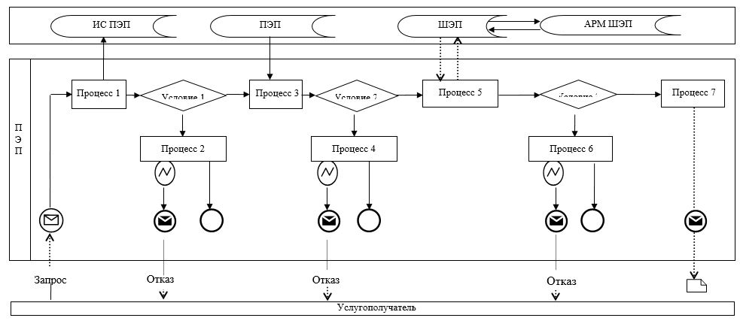

Условные обозначения:

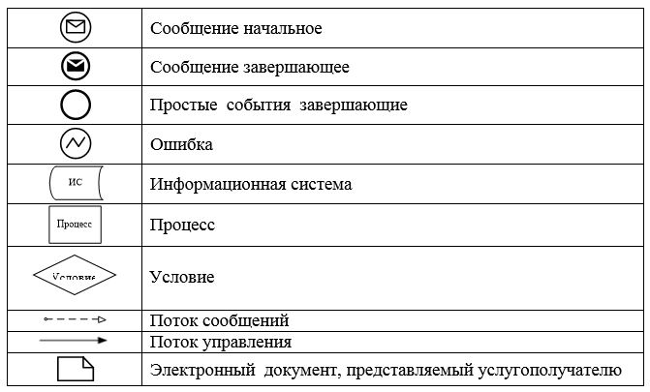

Приложение 2
к регламенту государственной услуги
"Выдача удостоверений на право управления
самоходными маломерными судами"
Справочник бизнес – процессов оказания государственной услуги "Выдача удостоверений на право управления самоходными маломерными судами" при выдаче удостоверения
Сноска. Приложение 2 - в редакции постановления акимата Мангистауской области от 26.06.2019 № 127 (вводится в действие по истечении десяти календарных дней после дня его первого официального опубликования).

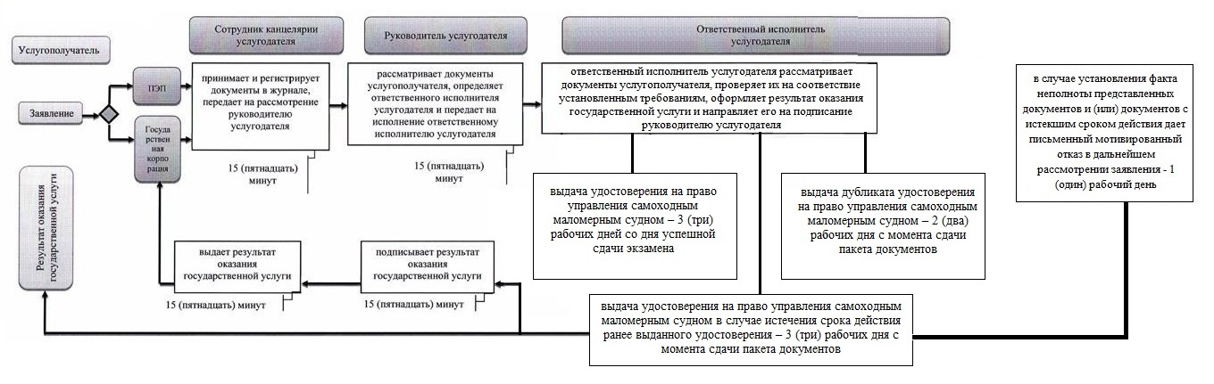

Расшифровка аббревиатуры:
ПЭП - Портал электронного правительства.
Условные обозначения:

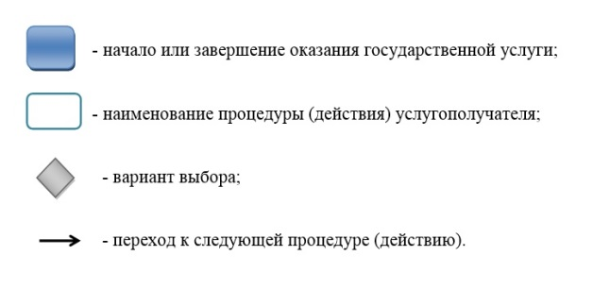

© 2012. РГП на ПХВ «Институт законодательства и правовой информации Республики Казахстан» Министерства юстиции Республики Казахстан

